　　

2018年7月11日

昭和電工株式会社

株式会社シナモン

人工知能（AI）を用いた技術文書活用システムの共同開発を開始

昭和電工株式会社（社長：森川 宏平　以下、昭和電工）と株式会社シナモン（代表取締役：平野 未来　以下、シナモン）は、AIを活用した技術文書活用システムを共同で開発することを決定しました。本開発は、国立研究開発法人　新エネルギー・産業技術総合開発機構（NEDO）の「AIシステム共同開発支援事業\*」の助成事業として採択されています。

我が国の製造業が過去数十年にわたり蓄積してきた技術文書には、貴重な知見が多数含まれていますが、その多くが紙資料として保管されています。先人の知を最大限有効活用し、新たな価値を創造していくための源泉とするには、それらの「アナログデータ」を「デジタルデータ」に変換し、電子データベースとして保管することが望まれます。一方、膨大な紙資料を人の手で電子化するのは現実的に困難であり、さらに、手書き文字を含む技術文書の場合、既存の自動文字認識（OCR）技術では十分な読み取り精度が得られないことから、紙媒体で保管された技術文書の電子データベース化はこれまで実現が困難でした。

この度、昭和電工とシナモンは共同で上記の課題に取り組み、手書き文字を含む技術文書をAIで高精度自動読み取りし電子テキスト化する機能と、利便性の高い検索機能を併せ持つ、技術文書活用を目的としたデータベースシステムの開発に取り組みます。AIと画像解析の双方に関する深い知見と高度なプログラミング技術を有するシナモンと、石油化学、カーボン、アルミニウム製品など多岐にわたる分野で豊富なリアルデータ（技術文書）を保有する昭和電工が密に協力・連携して開発を進めることで、実用性の高いシステムの創出を目指します。

\*　NEDO「AIシステム共同開発支援事業」についてはこちらのURLをご覧ください：

<http://www.nedo.go.jp/koubo/CA2_100167.html>

■共同開発スキーム

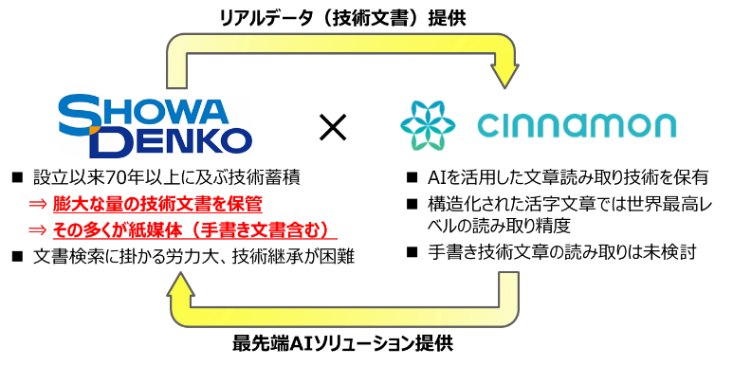

■手書き技術文書の例（抜粋）



【昭和電工　会社概要】

社　名：昭和電工株式会社

所在地：東京都港区芝大門一丁目13番9号

設　立：1939年6月

代表者：代表取締役社長　森川宏平

事業内容：有機・無機化学品、セラミックス、電子材料、アルミニウムなどの製造・販売

ＵＲＬ：http://www.sdk.co.jp/

【シナモン　会社概要】

社　名：株式会社シナモン

所在地：東京都港区東麻布一丁目9番16号 MTP東麻布ビル 6階

設　立：2016年10月

代表者：代表取締役CEO　平野未来

事業内容：人工知能プロダクト事業、人工知能コンサルティング事業

ＵＲＬ：<http://www.cinnamon.is>

【お問合せ先】

昭和電工

TEL：03-5470-3235　FAX：03-3431-6215

担当：広報室

シナモン

TEL：03-6807-4091　FAX：03-6807-4092　E-mail：contact@cinnamon.is

担当：広報担当